座號：19 姓名：柯昱廷

階段性作業三

C#綜合應用練習

撲克牌發牌程式

1. 試寫一撲克牌發牌程式，將52張牌發給四玩家，每家共13張，並利用poker_img資料夾裡的素材來顯示撲克牌。

(ps.每次發牌均需為不同結果)

結果畫面截圖：

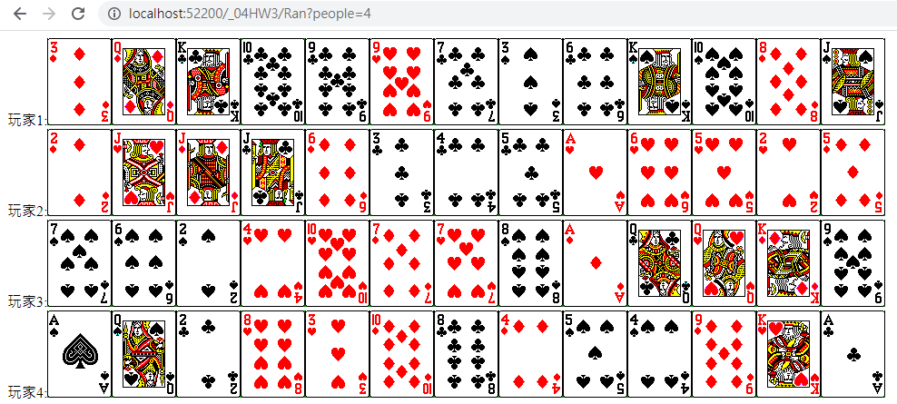

程式碼：

public void Ran(int people) {

int number = 0;

string[] poker = new string[52];//宣告52個元素大小的陣列,索引值為0~51

Random r = new Random();

//類別 物件 建構子(建構函數)

//這是在做鑄造物件(物件要鑄造才能用，js是在Math.Ramdom)(1.有new 2.類別跟建構函數名字相同)

//物件 方法

//類別是設計圖、食譜

//物件是菜

//建構子是煮菜的方法

//物件.方法=功能

//物件.屬性=有甚麼東西

number = r.Next();

number = r.Next(0,52);//回傳隨機值:r.Next(包含最小值,不包含最大值)

//方法(提示為空心紫色物)

//1.產生一副牌

for (int i = 0; i <= 51; i++)

{

poker[i] = (i + 1).ToString(); //方法(提示為空心紫色物)

}

//2.洗牌(迴圈第一個數與隨機索引交換，第二個數與隨機索引交換...)

string n = "";//暫存交換牌

int ramIndex = 0;

for (int i = 0; i <= 51; i++)

{

ramIndex = r.Next(0,51);

n = poker[i];

poker[i] = poker[ramIndex];

poker[ramIndex] = n;

}

//3.發牌

for (int i = 1; i <= people; i++)

{

Response.Write("玩家" +i+":");

for (int j = i-1; j <= 51; j+=people)

{

Response.Write("<img src='../poker_img/" + poker[j] + ".gif' />");

}

Response.Write("<br>");

}

}

**繳交作業時，請以FTP上傳程式原始檔與本文件檔各一份，原始程式碼請另放置於「完成結果檔」資料夾內。**

※功能須完全完成始得通過※